институт ОБЩЕСТВЕННОГО МНЕНИЯ «квалитас»


394036, г. Воронеж, пр. Революции, д. 44, к. 14
тел.: (473)251-20-75, 251-90-75
E-mail: office@qualitas.ru
Internet: http://www.qualitas.ru
ИНН 3666065119
Расчётный счёт № 40702810613400101661 ЦЧ банк СБ РФ г. Воронеж

ЕЖЕМЕСЯЧНЫЙ БЮЛЛЕТЕНЬ
СОЦИОЛОГИЧЕСКИХ СООБЩЕНИЙ
ПО г. ВОРОНЕЖУ

№ 2012-09 (177)

При использовании информации ссылка на Институт
общественного мнения «Квалитас» обязательна.

В этом выпуске:

1 раздел: ЧТО БУДЕТ ПРОИСХОДИТЬ В СТРАНЕ В БЛИЖАЙШИЕ 6 ЛЕТ (ЧАСТЬ IV)

- Как Вы думаете, как изменится в ближайшие 6 лет положение России на международной арене?
- Как Вы думаете, как изменится в ближайшие 6 лет уровень обороноспособности страны?
- Как Вы думаете, как изменится в ближайшие 6 лет положение на северном Кавказе?

2 раздел: НУЖНА ЛИ ВОРОНЕЖЦАМ ДЕМОКРАТИЯ?

- Является ли Россия демократическим государством?
- Готовы ли Вы поступиться частью своих демократических свобод (слова, печати, зарубежных поездок, валютных операций и прочее) в обмен на стабилизацию экономической и политической ситуации в стране?
- Что сейчас более необходимо: демократия или порядок?

3 раздел: ОБЩЕСТВЕННОЕ МНЕНИЕ О СМЕРТНОЙ КАЗНИ

- Как Вы считаете, смертную казнь как высшую меру наказания, нужно сохранить или отменить?
- Как Вы считаете, какие преступления должны караться смертной казнью?
- Вы бы одобрили или не одобрили практику публичной смертной казни, как это допускается в некоторых странах?

4 раздел: ДАЧА ДЛЯ ВОРОНЕЖЦЕВ – РАДОСТЬ ИЛИ ОБУЗА?

- Есть ли у Вас или у Вашей семьи дачный участок?
- В какой степени выращенный на участке урожай удовлетворяет потребности Вашей семьи в овощах и фруктах?
- Как Вы считаете, Ваши материальные и физические затраты окупаются полученным урожаем?
- Чем для Вас является дачный участок в большей степени?

5 раздел: О ПЕРЕИМЕНОВАНИИ УЛИЦ И ПЛОЩАДЕЙ ГОРОДА ВОРОНЕЖА (Часть II)

- Как Вы считаете, есть ли необходимость переименования улиц и площадей нашего города?

Редколлегия:

Н.А. Романович (главный редактор)
Ю.В. Митрофанов (редактор)
Н. А. Симонова (руководитель полевого исследования)

ИНФОРМАЦИОННАЯ БАЗА:
– опрос проведен 12 – 17 сентября 2012 г., опрошено 614 человек;
– метод: уличный опрос;
– выборка репрезентативна для населения г. Воронежа старше 18 лет по полу и возрасту.

ИНСТИТУТ ОБЩЕСТВЕННОГО МНЕНИЯ «квалитас». Тел.: (473) 251-90-75, 251-20-75

Опрос проведён ИОМ "Квалитас" 12-17 сентября 2012 года методом уличного опроса.
Выборка репрезентативна для населения г. Воронежа старше 18 лет по полу и возрасту.
Опрошено 614 человек.

1 раздел: ЧТО БУДЕТ ПРОИСХОДИТЬ В СТРАНЕ В БЛИЖАЙШИЕ 6 ЛЕТ (ЧАСТЬ IV)

КАК ВЫ ДУМАЕТЕ, КАК ИЗМЕНИТСЯ В БЛИЖАЙШИЕ 6 ЛЕТ ПОЛОЖЕНИЕ РОССИИ НА МЕЖДУНАРОДНОЙ АРЕНЕ?
Таблица 1
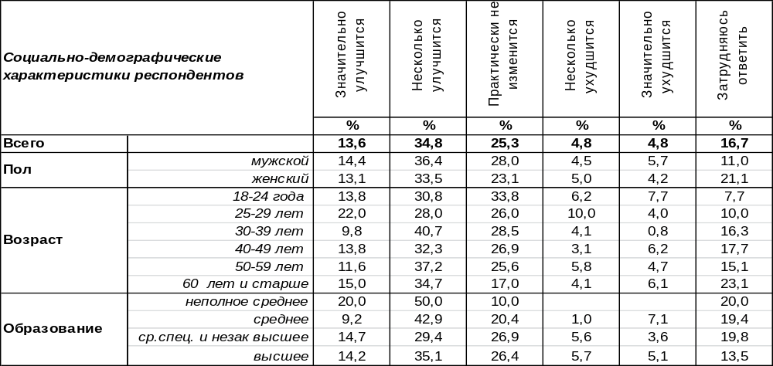
(Примечание: распределение ответов респондентов по строке составляет 100%)
Мы уже интересовались у воронежцев, что они ожидают в ближайшие шесть лет предстоящего правления нового «старого» Президента. Продолжаем эту тему, чтобы узнать, оправдаются ли прогнозы воронежцев.
Почти каждый второй опрошенный (48%) ожидает в той или иной степени изменения к лучшему положения дел на международной арене. Пессимистично оценивают ситуацию в этом плане 10% горожан, предвещая нежелательный поворот событий для России.
Каждый четвертый горожанин (25%), однако, полагает, что за это время ничего не изменится. Чем моложе респонденты, тем чаще они настаивают на неизменности нынешнего положения дел (самые юные – до 34%). Очевидно, в молодости как никогда мир кажется стабильным и неизменным.
Сравним ответы на этот вопрос воронежцев и россиян в целом. Всероссийский опрос проведен Левада-Центром в апреле 2012 года, опрошено 1601 человек в 45 регионах страны.

Как Вы думаете, как изменится в ближайшие 6 лет положение России
на международной арене?

Результаты двух опросов вполне сопоставимы, только жители страны в целом более оптимистичны и чаще уповают на стабилизацию ситуации (33%), чем воронежцы (25%).
ИНСТИТУТ ОБЩЕСТВЕННОГО МНЕНИЯ «квалитас». Тел.: (473) 251-90-75, 251-20-75
Опрос проведён ИОМ "Квалитас" 12-17 сентября 2012 года методом уличного опроса.
Выборка репрезентативна для населения г. Воронежа старше 18 лет по полу и возрасту.
Опрошено 614 человек.

КАК ВЫ ДУМАЕТЕ, КАК ИЗМЕНИТСЯ В БЛИЖАЙШИЕ 6 ЛЕТ УРОВЕНЬ ОБОРОНОСПОСОБНОСТИ СТРАНЫ?
Таблица 2
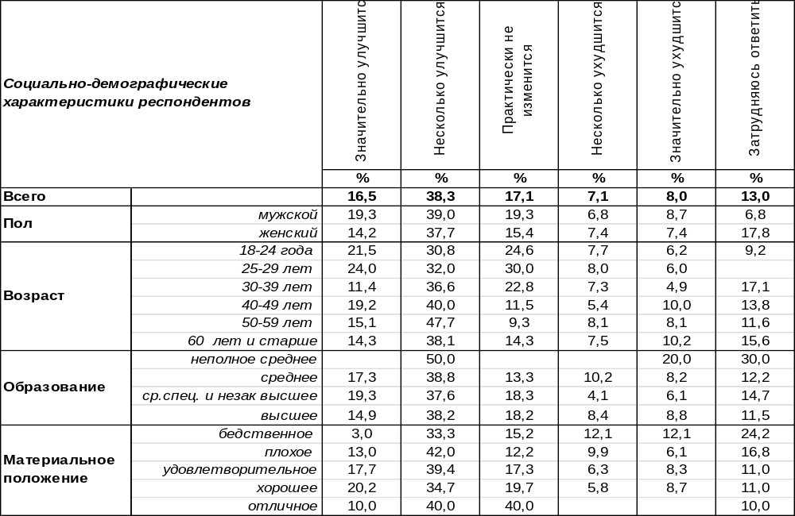
(Примечание: распределение ответов респондентов по строке составляет 100%)
Уровень обороноспособности страны, по мнению 55% воронежцев, в ближайшие шесть лет должен улучшиться в той или иной степени. Опасаются его ухудшения только 15% респондентов (в основном это люди с плохим материальным положением, которое окрашивает их картину мира в пессимистичные тона). Не предвидят никаких изменений в этом плане 17% горожан (среди молодежи – 30%).
А что думают россияне по этому поводу? Всероссийский опрос проведен Левада-Центром в апреле 2012 года, опрошено 1601 человек в 45 регионах страны.

Как Вы думаете, как изменится в ближайшие 6 лет уровень обороноспособности страны?

Жители Воронежа более вариативны в своих прогнозах, а россияне в два раза чаще, чем воронежцы (31/17) не усматривают изменений в обороноспособности страны в ближайшие шесть лет.

ИНСТИТУТ ОБЩЕСТВЕННОГО МНЕНИЯ «квалитас». Тел.: (473) 251-90-75, 251-20-75
Опрос проведён ИОМ "Квалитас" 12-17 сентября 2012 года методом уличного опроса.
Выборка репрезентативна для населения г. Воронежа старше 18 лет по полу и возрасту.
Опрошено 614 человек.

КАК ВЫ ДУМАЕТЕ, КАК ИЗМЕНИТСЯ В БЛИЖАЙШИЕ 6 ЛЕТ ПОЛОЖЕНИЕ НА СЕВЕРНОМ КАВКАЗЕ?
Таблица 3
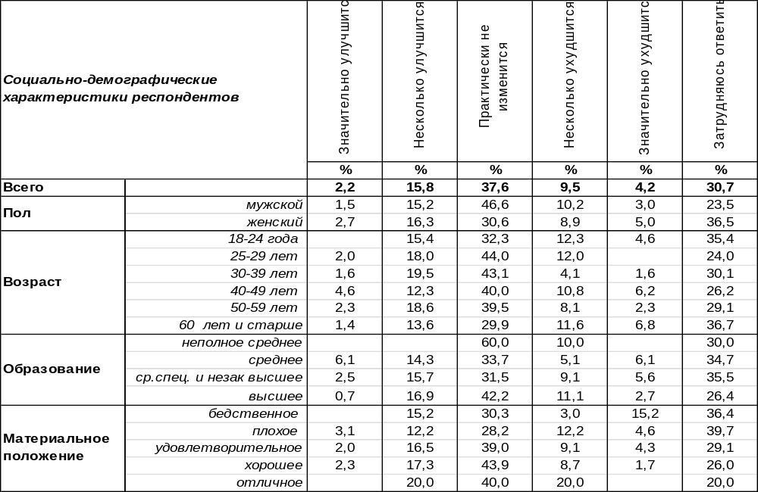
(Примечание: распределение ответов респондентов по строке составляет 100%)
Положение на Северном Кавказе является острым политическим вопросом, но воронежские респонденты далеки от погружения в детали текущей ситуации. Это проявилось в крайне осторожных ответах на поставленный вопрос. Чаще всего жители Воронежа отвечали, что ничего не изменится (38%) или же вовсе затруднялись ответить (31%).
Лишь немногие (18%) предположили, что положение изменится в лучшую сторону, а предвестников негативного прогноза оказалось ещё меньше - 13%.
Сравним ответы жителей Воронежа и россиян в целом. Всероссийский опрос проведен Левада-Центром в апреле 2012 года, опрошено 1601 человек в 45 регионах страны.

Как Вы думаете, как изменится в ближайшие 6 лет положение на Северном Кавказе?

Россияне в целом оказались почти вдвое оптимистичнее, чем жители Воронежа, прогнозируя улучшение положения дел на Северном Кавказе (30/18).
ИНСТИТУТ ОБЩЕСТВЕННОГО МНЕНИЯ «квалитас». Тел.: (473) 251-90-75, 251-20-75
Опрос проведён ИОМ "Квалитас" 12-17 сентября 2012 года методом уличного опроса.
Выборка репрезентативна для населения г. Воронежа старше 18 лет по полу и возрасту.
Опрошено 614 человек.

2 раздел: НУЖНА ЛИ ВОРОНЕЖЦАМ ДЕМОКРАТИЯ?

Является ли Россия демократическим государством?
Таблица 4
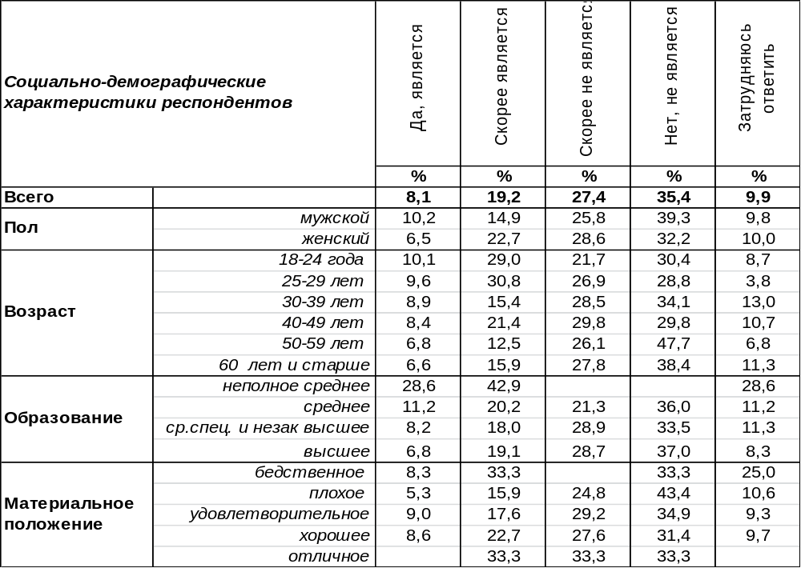
(Примечание: распределение ответов респондентов по строке составляет 100%)
Только 27% воронежцев признают Россию демократическим государством, тогда как 63% отрицают этот факт, закрепленный в Конституции РФ. Среди людей старше 50 лет число лиц, отрицающих демократичность нашей страны, возрастает до 73%.
Последний десяток лет мы ежегодно задаем этот вопрос воронежцам. Есть ли перемены?

Является ли Россия демократическим государством?

Начиная с 2008 года, неуклонно снижается число опрошенных, относящих нашу страну в разряд демократических стран (с 49% до 27%). В то же время растет количество граждан, отрицающих наличие в России демократического строя (с 38% до 63%). В результате 2008 год пока остается своеобразным «пиком» демократии в России за последние 10 лет.
ИНСТИТУТ ОБЩЕСТВЕННОГО МНЕНИЯ «квалитас». Тел.: (473) 251-90-75, 251-20-75
Опрос проведён ИОМ "Квалитас" 12-17 сентября 2012 года методом уличного опроса.
Выборка репрезентативна для населения г. Воронежа старше 18 лет по полу и возрасту.
Опрошено 614 человек.

Готовы ли Вы поступиться частью своих демократических свобод (слова, печати, зарубежных поездок, валютных операций и прочее) в обмен на стабилизацию экономической и политической ситуации в стране?
Таблица 5
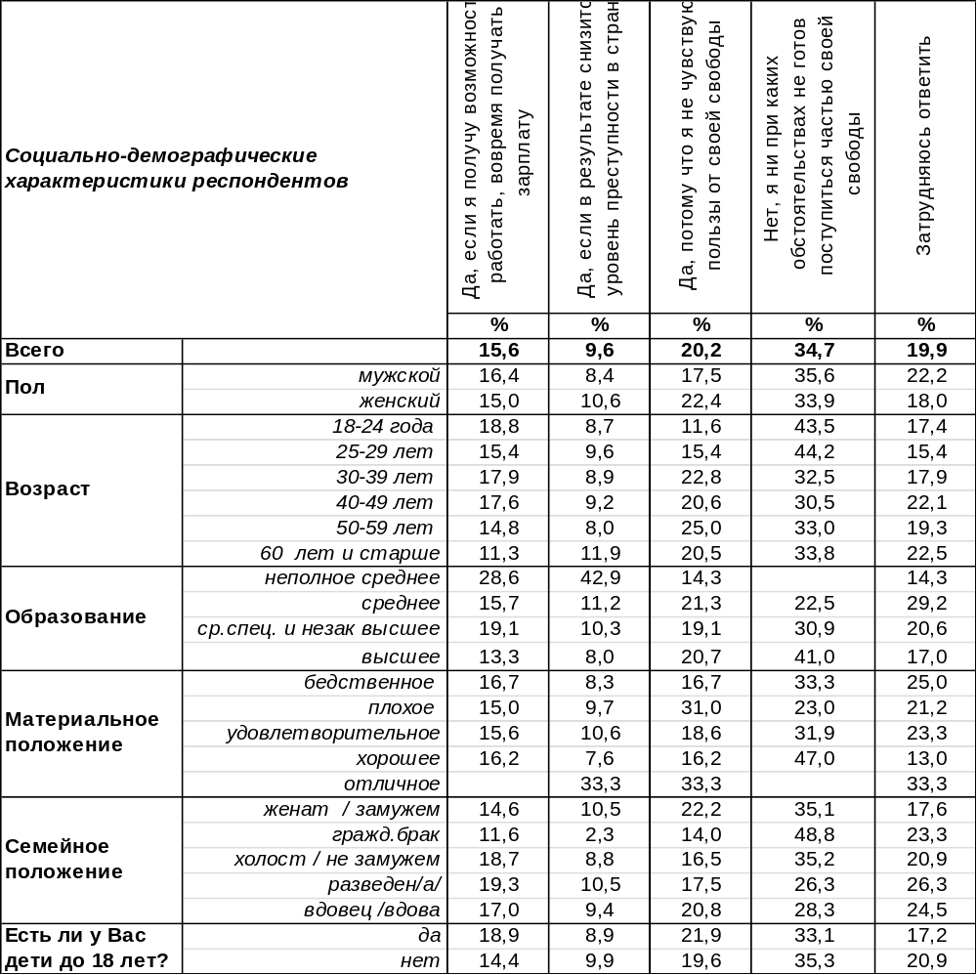
(Примечание: распределение ответов респондентов по строке составляет 100%)

Вот уже двенадцатый раз мы обращаемся к воронежцам с этим провокационным вопросом. В 2012 году количество людей, не готовых поступиться хотя бы частью своей свободы, достигает своего максимального значения по отношению ко всему предшествующему периоду (см. график ниже). Сегодня выразили намерение бороться за каждую толику завоеванных демократией свобод 35% горожан. Среди молодежи этот показатель возрастает до 43 – 44%.
Впрочем, остальным опрошенным демократические свободы не так уж дороги. Воронежцы считают возможным променять их на стабильную зарплату (16%) или пониженный уровень преступности (10%). Самое печальное, что каждому пятому жителю Воронежа демократические свободы и даром не нужны – люди заявили, что не чувствуют от них пользы (20%). Среди тех, у кого плохое материальное положение, «кидают за плечо» демократические свободы просто как ненужную вещь 31% опрошенных.
ИНСТИТУТ ОБЩЕСТВЕННОГО МНЕНИЯ «квалитас». Тел.: (473) 251-90-75, 251-20-75
Опрос проведён ИОМ "Квалитас" 12-17 сентября 2012 года методом уличного опроса.
Выборка репрезентативна для населения г. Воронежа старше 18 лет по полу и возрасту.
Опрошено 614 человек.

Готовы ли Вы поступиться частью своих демократических свобод (слова, печати, зарубежных поездок, валютных операций и прочее) в обмен на стабилизацию экономической и политической ситуации в стране?
Этот вопрос мы задаем воронежцам, начиная с 1998 года. Судя по ответам, большинство воронежцев пока не готово «встать грудью» на защиту демократических свобод.
Готовы ли Вы поступиться частью своих демократических свобод?

ИНСТИТУТ ОБЩЕСТВЕННОГО МНЕНИЯ «квалитас». Тел.: (473) 251-90-75, 251-20-75
Опрос проведён ИОМ "Квалитас" 12-17 сентября 2012 года методом уличного опроса.
Выборка репрезентативна для населения г. Воронежа старше 18 лет по полу и возрасту.
Опрошено 614 человек.

Что сейчас более необходимо: демократия или порядок?
Таблица 6
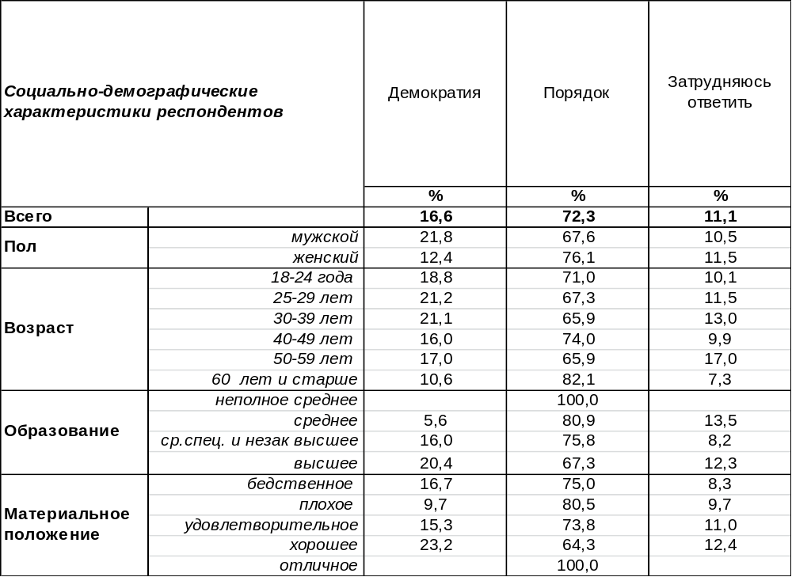
(Примечание: распределение ответов респондентов по строке составляет 100%)
Порядок и демократия, хотя и теоретически не противоречат друг другу, на практике вступают друг с другом в конфронтацию. Поэтому население упорно разводит их «по разным углам», отдавая бесспорный приоритет порядку (72%), а не демократии (17%).
За все годы измерения - 1997-2012 гг. - «порядок» неизменно превалировал над «демократией», хотя в 1997 году его доминирование было не столь очевидно (65/30).

Выбор населением г. Воронежа альтернативы «порядок» в противовес «демократии»

Но кризис 1998 года разрушил демократические иллюзии, и число сторонников порядка взлетело с 65% до 90%. С тех пор каждый кризисный год поднимает волну жажды порядка до 90% (например, 2010 год). Поутихшие эмоции в посткризисный период обычно снижают число сторонников порядка и повышают количество поборников демократии.

ИНСТИТУТ ОБЩЕСТВЕННОГО МНЕНИЯ «квалитас». Тел.: (473) 251-90-75, 251-20-75
Опрос проведён ИОМ "Квалитас" 12-17 сентября 2012 года методом уличного опроса.
Выборка репрезентативна для населения г. Воронежа старше 18 лет по полу и возрасту.
Опрошено 614 человек.

3 раздел: ОБЩЕСТВЕННОЕ МНЕНИЕ О СМЕРТНОЙ КАЗНИ

Как Вы считаете, смертную казнь как высшую меру наказания зпт нужно сохранить или отменить?
Таблица 7
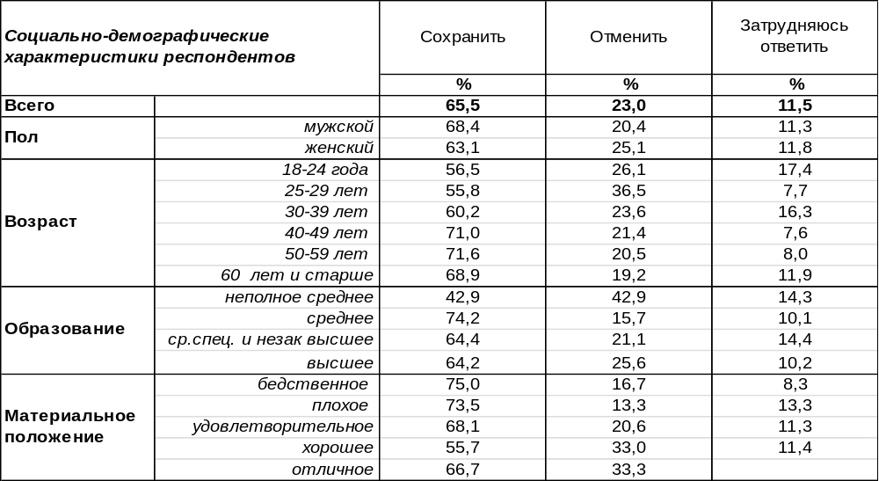
(Примечание: распределение ответов респондентов по строке составляет 100%)
Большинство населения Воронежа устойчиво в своих требованиях сохранения смертной казни. На графике ниже представлены результаты замеров общественного мнения за период: 2000 – 2012 гг.

Смертную казнь как высшую меру наказания нужно сохранить или отменить?

Сегодня сохранения смертной казни требуют 66% опрошенных, а на протяжении последних 12 лет этот показатель никогда не опускался ниже 60%. За сохранение смертной казни чаще ратуют представители старшего поколения (72%), а за отмену – молодежь (37%).

ИНСТИТУТ ОБЩЕСТВЕННОГО МНЕНИЯ «квалитас». Тел.: (473) 251-90-75, 251-20-75
Опрос проведён ИОМ "Квалитас" 12-17 сентября 2012 года методом уличного опроса.
Выборка репрезентативна для населения г. Воронежа старше 18 лет по полу и возрасту.
Опрошено 614 человек.

Вообще-то смертная казнь предусмотрена Конституцией РФ (ст.20, ч.2), которая гласит: «Смертная казнь вплоть до её отмены может устанавливаться федеральным законом в качестве исключительной меры наказания за особо тяжкие преступления против жизни при предоставлении обвиняемому права на рассмотрение его дела судом с участием присяжных заседателей». Последний раз смертная казнь была применена в России в 1996 году. Но с 16 апреля 1997 года её запрещено применять в нашей стране после подписания президентом Ельциным Венской Конвенции, что стало условием вхождения нашей страны в Совет Европы. С 1999 года в России также действует мораторий на смертную казнь, введенный Конституционным судом.
Конституционный суд в 1999 году признал невозможность вынесения смертных приговоров из-за отсутствия судов присяжных во всех регионах России (они отсутствовали в Чечне). А в 2009 году КС признал невозможность назначения смертной казни даже после введения суда присяжных в Чечне. По мнению правоведов, длительное время моратория на смертную казнь в России способствовало «формированию устойчивых гарантий права человека не быть подвергнутым смертной казни». Сложился конституционно-правовой режим, в рамках которого происходит необратимый процесс, направленный на отмену смертной казни как исключительной меры наказания, носящей временный характер. Ведь именно так написано в Конституции: «вплоть до её отмены».
А статья 55 Конституции РФ запрещает отменять или умалять права человека, которые уже однажды были даны конституцией или международно-правовыми нормами. Как считают юристы, вернуть в России смертную казнь нельзя никаким способом, кроме как принятием новой конституции.

А что думают по поводу смертной казни остальные жители нашей страны? Всероссийский репрезентативный опрос населения был проведен Фондом «Общественное мнение», опрошено 1500 жителей страны старше 18 лет в 43 субъектах Российской Федерации.

По Вашему мнению, в принципе допустимо или недопустимо приговаривать преступников
к смертной казни?

ИНСТИТУТ ОБЩЕСТВЕННОГО МНЕНИЯ «квалитас». Тел.: (473) 251-90-75, 251-20-75
Опрос проведён ИОМ "Квалитас" 12-17 сентября 2012 года методом уличного опроса.
Выборка репрезентативна для населения г. Воронежа старше 18 лет по полу и возрасту.
Опрошено 614 человек.

Как Вы считаете, какие преступления должны караться смертной казнью?
Таблица 8
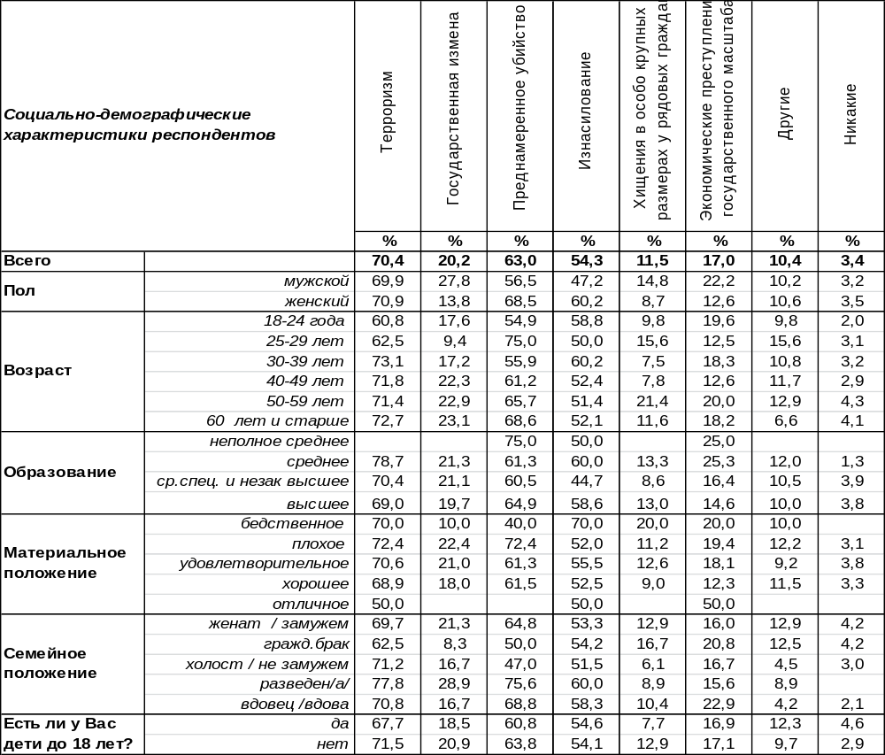
(Примечание: ввиду того что на вопрос допускалось несколько вариантов ответа,
распределение ответов респондентов по строке составляет более 100%)

Сегодня граждане считают, что смертной казнью должны караться такие преступления как терроризм (70%) и преднамеренное убийство (63%). Иными словами: смерть за смерть! Большинство респондентов также считают, что лишать жизни нужно за изнасилование (54%). Особенно сильно за это ратуют женщины (60%), мужчины – 47%. Остальные виды преступлений уже не набирают большинства сторонников смертной кары.
За государственную измену считает правильным лишать жизни каждый пятый опрошенный (20%). Мужчины настаивают на этом в два раза чаще, чем женщины (28/14). Экономическое преступление государственного масштаба может стоить виновным жизни, по мнению 17% горожан. А 12% воронежцев считают, что и за хищение имущества у рядовых граждан в особо крупных размерах преступники должны поплатиться жизнью.
Кроме того, горожане считают, что смертной казнью нужно карать за педофилию (39 чел.), наркотики (8 чел.), взятки (1 чел.) и похищение людей (1чел.). Все эти ответы представлены в позиции «другое».

ИНСТИТУТ ОБЩЕСТВЕННОГО МНЕНИЯ «квалитас». Тел.: (473) 251-90-75, 251-20-75
Опрос проведён ИОМ "Квалитас" 12-17 сентября 2012 года методом уличного опроса.
Выборка репрезентативна для населения г. Воронежа старше 18 лет по полу и возрасту.
Опрошено 614 человек.

Как Вы считаете, какие преступления должны караться смертной казнью?

Сравним мнение воронежцев по этому поводу сегодня и в 2004 году [Бюллетень 2004-01].
Как Вы считаете, какие преступления должны караться смертной казнью?

Следует отметить, что восемь лет назад воронежцы были менее «кровожадными». Практически по всем видам перечисленных преступлений (за исключением преднамеренного убийства) возросло количество сторонников смертной казни. Особенно заметен рост числа сторонников лишения жизни за изнасилование (с 36% до 54%).
А за какие преступления приговорили бы виновных к смертной казни россияне? Всероссийский репрезентативный опрос населения был проведен Фондом «Общественное мнение», опрошено 1500 жителей страны старше 18 лет в 43 субъектах Российской Федерации.

За какие преступления, по Вашему мнению, допустимо применять смертную казнь?

ИНСТИТУТ ОБЩЕСТВЕННОГО МНЕНИЯ «квалитас». Тел.: (473) 251-90-75, 251-20-75
Опрос проведён ИОМ "Квалитас" 12-17 сентября 2012 года методом уличного опроса.
Выборка репрезентативна для населения г. Воронежа старше 18 лет по полу и возрасту.
Опрошено 614 человек.

Вы бы одобрили или не одобрили практику публичной смертной казни, как это допускается в некоторых странах?
Таблица 9
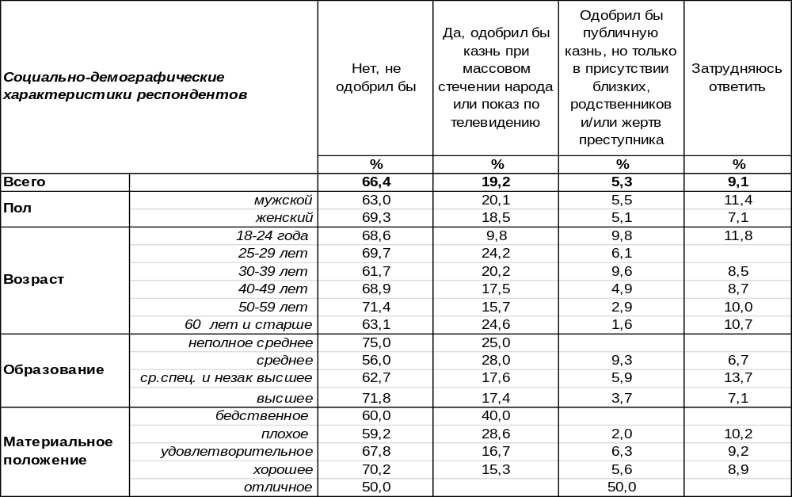
(Примечание: распределение ответов респондентов по строке составляет 100%)
На этот вопрос отвечали только те респонденты, которые считают, что смертную казнь нужно сохранить (473 респондента). Среди них большинство (66%) не одобрили бы практику публичной смертной казни. В то же время 19% горожан считают, что казнь нужно проводить при массовом стечении народа или же показывать по телевидению. Особенно часто настаивают на этом пожилые люди (25%). Суживают круг лиц, присутствующих при казни, до родственников или жертв преступника 5% опрошенных.
Что изменилось во мнении населения за последние годы?
Вы бы одобрили или не одобрили практику публичной смертной казни, как это допускается
в некоторых странах?

Законодательное введения в России смертной казни (Двинская грамота от 1389 года) изначально преследовало две цели: возмездие и устрашение. Это концептуальное обоснование предполагало публичность смертной казни. Позднее она стала восприниматься как мера безопасности общества в целом, и публичность потеряла в общественном мнении свое концептуальное обоснование, о чем и свидетельствуют результаты опроса населения.
ИНСТИТУТ ОБЩЕСТВЕННОГО МНЕНИЯ «квалитас». Тел.: (473) 251-90-75, 251-20-75
Опрос проведён ИОМ "Квалитас" 12-17 сентября 2012 года методом уличного опроса.
Выборка репрезентативна для населения г. Воронежа старше 18 лет по полу и возрасту.
Опрошено 614 человек.

4 раздел: ДАЧА ДЛЯ ВОРОНЕЖЦЕВ – РАДОСТЬ ИЛИ ОБУЗА?

ЕСТЬ ЛИ У ВАС ИЛИ У ВАШЕЙ СЕМЬИ ДАЧНЫЙ УЧАСТОК?
Таблица 10
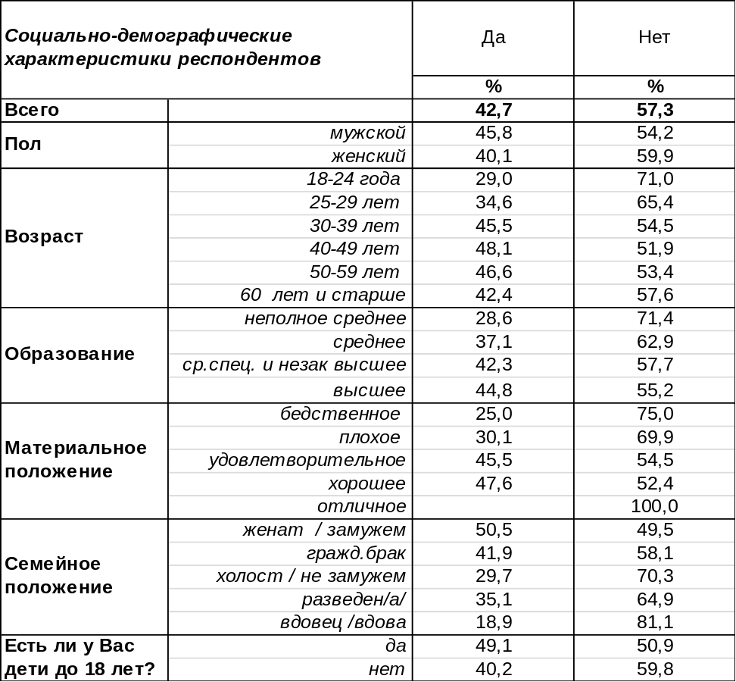
(Примечание: распределение ответов респондентов по строке составляет 100%)
Дачный участок имеется у 43% воронежцев. В советское время считалось, что на загородных земельных участках (их ещё называли «шесть соток») трудятся в основном люди с низкой квалификацией и пенсионеры, чтобы поправить свое материальное положение. Сегодня чаще всего дачными участками владеют горожане от 30 до 60 лет (отнюдь не пенсионеры), с высоким уровнем образования и хорошим материальным положением. Образ дачи дислоцировался от места «труда и пота» к месту отдыха.

Есть ли у Вас или у Вашей семьи дачный участок?

Третий раз за последний десяток лет мы задаем горожанам этот вопрос, но ситуация существенным образом не меняется. Последние пять лет она особенно стабильна: 42-43% горожан не расстаются со своими «фазендами». А в 2002-2005 гг. количество дачников снизилось с 47% до 42%, очевидно, в связи с тем, что некоторые «не потянули» дополнительные расходы, пожалели времени или просто надоело «копаться в земле».
ИНСТИТУТ ОБЩЕСТВЕННОГО МНЕНИЯ «квалитас». Тел.: (473) 251-90-75, 251-20-75
Опрос проведён ИОМ "Квалитас" 12-17 сентября 2012 года методом уличного опроса.
Выборка репрезентативна для населения г. Воронежа старше 18 лет по полу и возрасту.
Опрошено 614 человек.

В КАКОЙ СТЕПЕНИ ВЫРАЩЕННЫЙ НА УЧАСТКЕ УРОЖАЙ УДОВЛЕТВОРЯЕТ ПОТРЕБНОСТИ ВАШЕЙ СЕМЬИ В ОВОЩАХ И ФРУКТАХ?
Таблица 11
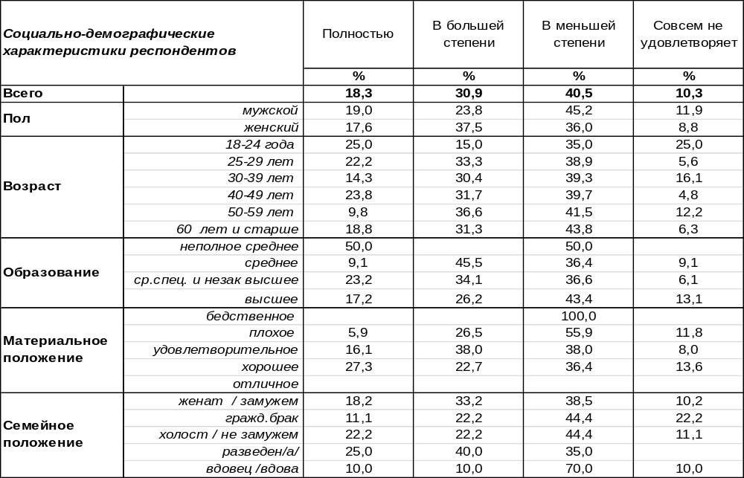
(Примечание: распределение ответов респондентов по строке составляет 100%)
На этот вопрос отвечали только те респонденты, которые имеют дачные участки (262 чел.). Лишь немногие (18%) горожане заявили, что дача полностью удовлетворяет потребности их семей в овощах и фруктах. Чаще бывает так, что владельцы участков в основном пользуются плодами своего труда, но изредка пополняют запасы овощей и фруктов продуктами с рынка (31%). А ещё чаще хозяева дач покупают продуктов земледелия больше, чем выращивают (41%). В целом же 90% опрошенных в той или иной степени разнообразят свой стол собственно выращенными на своих земельных участках «витаминами». Лишь 10% дачников признались, что признаков дачного урожая они у себя на столах практически не видят (среди молодежи – 25%). Скорее всего, выращивают цветочки…

В какой степени выращенный на участке урожай удовлетворяет потребности
Вашей семьи в овощах и фруктах?

За последние семь лет дачники-огородники стали чаще сажать овощи и фрукты на своих участках – на 10% увеличилось число тех, кто в той или иной степени обеспечивает себя овощами и фруктами.
ИНСТИТУТ ОБЩЕСТВЕННОГО МНЕНИЯ «квалитас». Тел.: (473) 251-90-75, 251-20-75
Опрос проведён ИОМ "Квалитас" 12-17 сентября 2012 года методом уличного опроса.
Выборка репрезентативна для населения г. Воронежа старше 18 лет по полу и возрасту.
Опрошено 614 человек.

КАК ВЫ СЧИТАЕТЕ, ВАШИ МАТЕРИАЛЬНЫЕ И ФИЗИЧЕСКИЕ ЗАТРАТЫ ОКУПАЮТСЯ ПОЛУЧЕННЫМ УРОЖАЕМ?
Таблица 12
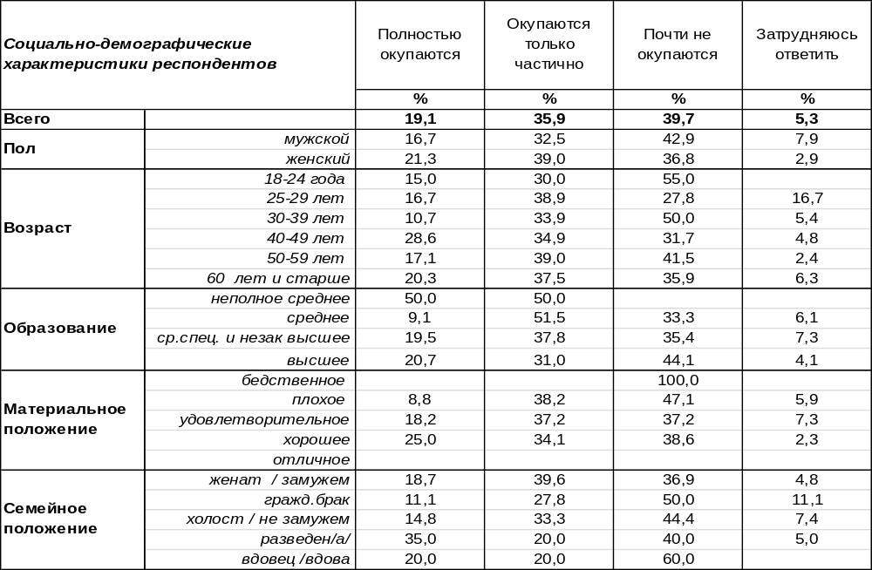
(Примечание: распределение ответов респондентов по строке составляет 100%)
Расходы на дачу – это не только расходы на рассаду, удобрения, средства для борьбы с паразитами и прочие прямые вложения в выращивание урожая, это ещё и затраты на поездки на маршрутках, автобусах или собственных автомобилях при перманентном подорожании бензина и стоимости проезда. Это ещё затраты времени и физических сил (а кто измерит стоимость времени или здоровья?), которых всегда и всем не хватает. И выходят огурчики и помидорчики с грядки прямо «золотыми» по своей стоимости. Только 19% дачников считают, что их затраты полностью окупаются полученным урожаем. Частичную окупаемость своих вложений в урожай подтвердили 36% опрошенных, а 40% владельцев земельных участков считают, что их материальные и физические затраты почти не окупаются выращенным урожаем.

Как Вы считаете, Ваши материальные и физические затраты окупаются
полученным урожаем?

Окупаемость затрат на выращивание урожая несколько возросла с 2005 по 2012 годы. Число тех владельцев земельных участков, затраты которых почти не окупаются полученным урожаем, уменьшилось на 14%.
ИНСТИТУТ ОБЩЕСТВЕННОГО МНЕНИЯ «квалитас». Тел.: (473) 251-90-75, 251-20-75
Опрос проведён ИОМ "Квалитас" 12-17 сентября 2012 года методом уличного опроса.
Выборка репрезентативна для населения г. Воронежа старше 18 лет по полу и возрасту.
Опрошено 614 человек.

ЧЕМ ДЛЯ ВАС ЯВЛЯЕТСЯ ДАЧНЫЙ УЧАСТОК В БОЛЬШЕЙ СТЕПЕНИ?
Таблица 13
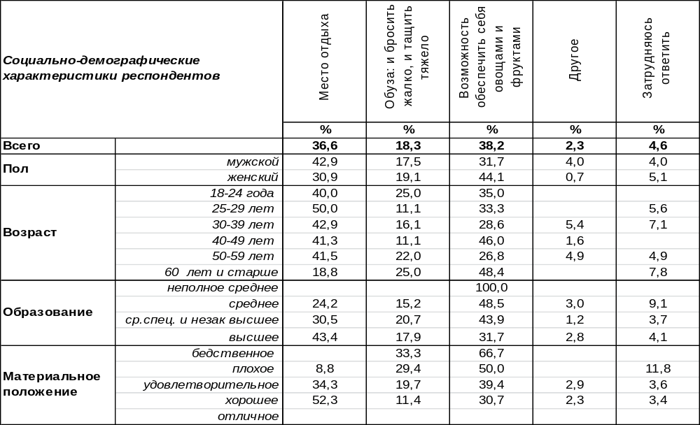
(Примечание: распределение ответов респондентов по строке составляет 100%)
В советское время земельные участки «нарезались» правительством с целью стимулировать граждан к выполнению продовольственной программы в рамках собственной семьи. Голодные времена прошли, а участки остались… И теперь для 18% воронежцев они являются обузой: и бросить жалко, и тащить тяжело. На это жалуются как пожилые (25%), так и молодые (25%) люди, которым дачные участки, очевидно, перешли по наследству.
Продолжают выполнять продовольственную программу сегодня 38% «дачников», для которых дача – это возможность обеспечить себя овощами и фруктами. Чем беднее респонденты, тем чаще они используют дачу в этом качестве (до 67% среди самых бедных).
Местом отдыха назначили свою дачу сегодня 37% владельцев участков, а среди горожан с хорошим материальным положением – 52%.

Чем является для Вас дачный участок в большей степени?

Дачные участки все в большей степени становятся местом отдыха для тех, кто может себе это позволить (число таких людей выросло с 19% до 37% за последние десять лет). В то же время для бедных людей дача продолжает быть актуальным поставщиком овощей и фруктов.

ИНСТИТУТ ОБЩЕСТВЕННОГО МНЕНИЯ «квалитас». Тел.: (473) 251-90-75, 251-20-75
Опрос проведён ИОМ "Квалитас" 12-18 июля 2012 года методом телефонного интервью.
Выборка репрезентативна для населения г. Воронежа старше 18 лет по полу и возрасту.
Опрошено 606 человек.

5 раздел: О ПЕРЕИМЕНОВАНИИ УЛИЦ И ПЛОЩАДЕЙ ГОРОДА ВОРОНЕЖА (Часть II)

КАК ВЫ СЧИТАЕТЕ, ЕСТЬ ЛИ НЕОБХОДИМОСТЬ ПЕРЕИМЕНОВАНИЯ УЛИЦы Плехановская?
Таблица 14
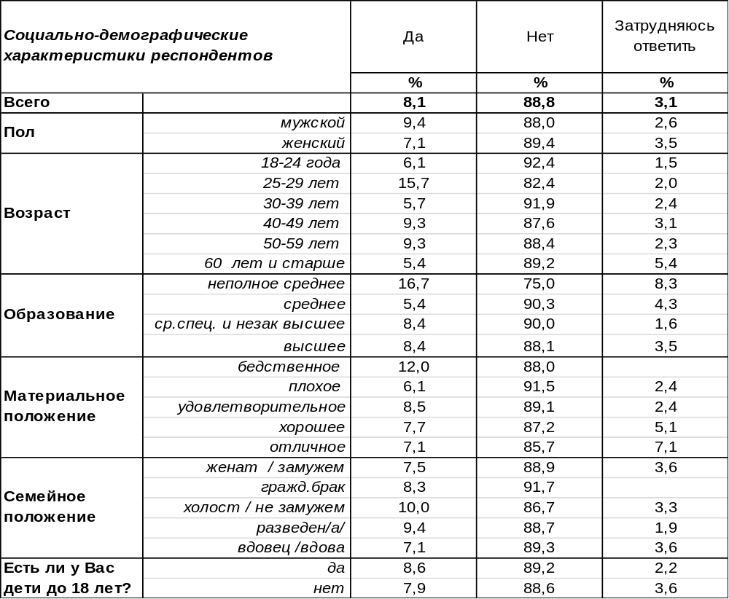
(Примечание: распределение ответов респондентов по строке составляет 100%)
Георгий Валентинович Плеханов – видный теоретик и пропагандист марксизма – был родом из села Гудаловка Липецкого уезда Тамбовской губернии (сегодня это Липецкая область). Иными словами, местный: родился в соседней с Воронежской области, поэтому название «Плехановская» вполне уместно для одной из главных улиц Воронежа. Кстати, знаменитый врач Н.А.Семашко приходится Плеханову дядей. По этим ли причинам или потому, что просто привыкли, но 89% воронежцев не хотят менять название улицы. Есть ли тенденция к изменению народного мнения на этот счет?

Как Вы считаете, есть ли необходимость переименования улицы Плехановской?

Если тенденция и наметилась, то она настолько мизерная (4% за 14 лет), что должно пройти как минимум 50 лет, чтобы сторонники перемены названия улицы «Плехановской» получили большинство голосов. Напомним, что до этого она носила название «Ново-Московская».
ИНСТИТУТ ОБЩЕСТВЕННОГО МНЕНИЯ «квалитас». Тел.: (473) 251-90-75, 251-20-75
Опрос проведён ИОМ "Квалитас" 12-18 июля 2012 года методом телефонного интервью.
Выборка репрезентативна для населения г. Воронежа старше 18 лет по полу и возрасту.
Опрошено 606 человек.

КАК ВЫ СЧИТАЕТЕ, ЕСТЬ ЛИ НЕОБХОДИМОСТЬ ПЕРЕИМЕНОВАНИЯ УЛИЦы Урицкого?
Таблица 21
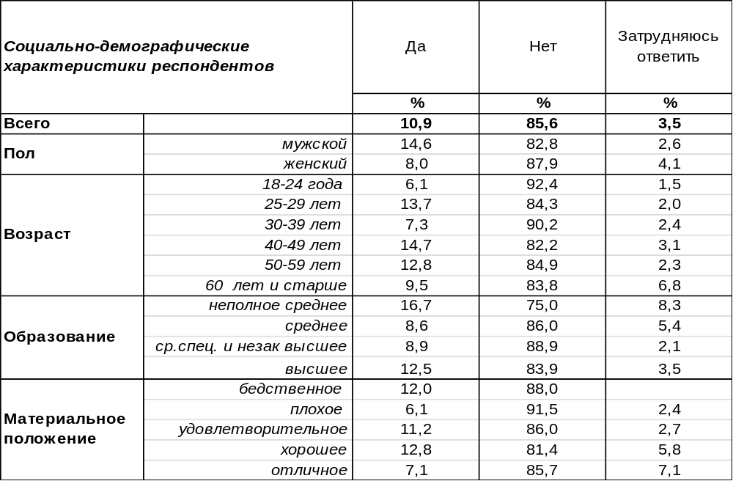
(Примечание: распределение ответов респондентов по строке составляет 100%)
Моисей Соломонович Урицкий в октябрьские дни 1917 года участвовал в вооруженном восстании, а после победы революции известен, прежде всего как председатель Петроградской ЧК. Некоторые считают Урицкого одним из первых организаторов красного террора, но историки это опровергают. Согласно их исследованию, методы Урицкого были значительно более умеренными по сравнению с действиями Дзержинского во главе Московской ЧК. Урицкий был противником «красного террора», взятия заложников, а также был против предоставления Петроградской ЧК права применять расстрелы. В августе 1918 года Урицкий был убит студентом Петроградского института, который так отомстил за расстрел своего друга. Студент не знал ни о том, что Урицкий был противником расстрелов вообще, ни о том, что он пытался предотвратить данный расстрел.

Как Вы считаете, есть ли необходимость переименования улицы Урицкого?

Воронежцы в большинстве своем (86%) сегодня не возражают, чтобы одна из улиц города носила это неоднозначное имя. Впрочем, четырнадцать лет назад противников переименования улицы было ещё больше – 91%.
ИНСТИТУТ ОБЩЕСТВЕННОГО МНЕНИЯ «квалитас». Тел.: (473) 251-90-75, 251-20-75
Опрос проведён ИОМ "Квалитас" 12-18 июля 2012 года методом телефонного интервью.
Выборка репрезентативна для населения г. Воронежа старше 18 лет по полу и возрасту.
Опрошено 606 человек.

КАК ВЫ СЧИТАЕТЕ, ЕСТЬ ЛИ НЕОБХОДИМОСТЬ ПЕРЕИМЕНОВАНИЯ УЛИЦы Орджоникидзе?
Таблица 22
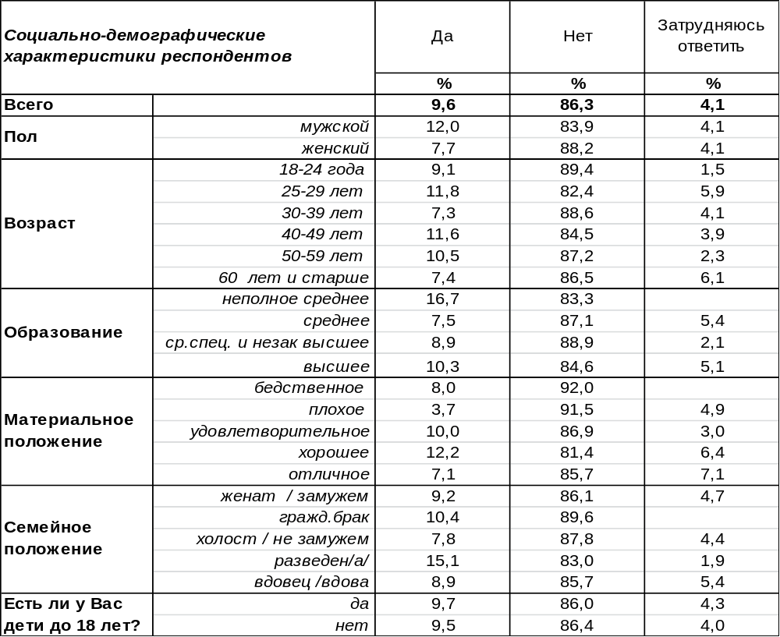
(Примечание: распределение ответов респондентов по строке составляет 100%)
Григо́рий Константи́нович Орджоники́дзе - известный грузинский большевик и советский государственный и партийный деятель. В годы Гражданской войны – один из организаторов разгрома Деникина, затем нарком тяжелой промышленности, член Политбюро ЦК ВКП(б). Его партийное прозвище: «Серго». Орджоникидзе был одним из немногих людей, с которыми Сталин был на ты. После самоубийства Надежды Аллилуевой именно Орджоникидзе и Киров, на правах ближайших друзей, провели ночь в доме Сталина. Хотя к Воронежу его имя мало причастно, 86% горожан не желают менять название одной из центральных улиц - улицы Орджоникидзе.

Как Вы считаете, есть ли необходимость переименования улицы Орджоникидзе?

Последние десять лет число противников переименования улицы Орджоникидзе остается стабильным – 86%, хотя в 1998 году оно было ещё выше – 90%.
ИНСТИТУТ ОБЩЕСТВЕННОГО МНЕНИЯ «квалитас». тел.: (473) 251-90-75, 251-20-75

Опрос проведён ИОМ "Квалитас" 12-17 сентября 2012 года методом уличного опроса.
Выборка репрезентативна для населения г. Воронежа старше 18 лет по полу и возрасту.
Опрошено 614 человек.

СОЦИАЛЬНО-ДЕМОГРАФИЧЕСКИЕ ХАРАКТЕРИСТИКИ РЕСПОНДЕНТОВ

Пол | %
мужской | 44,8
женский | 55,2

Возраст | %
18 – 24 года | 11,3
25 – 29 лет | 8,5
30 – 39 лет | 20,0
40 – 49 лет | 21,3
50 – 59 лет | 14,3
60 лет и старше | 24,6

Образование | %
Неполное среднее | 1,1
Среднее | 14,5
Средне-специальное и незаконченное высшее | 31,6
Высшее | 52,8

Материальное положение | %
Бедственное / Денег не хватает даже на питание и квартплату/ | 2,0
Плохое /Денег хватает только на питание и квартплату/ | 18,4
Удовлетворительное /Кроме питания и квартплаты  денег хватает на покупку недорогих вещей/ | 49,0
Хорошее /Могу покупать дорогие вещи, но далеко не всё по карману/ | 30,1
Отличное / Мы можем позволить себе достаточно дорогостоящие вещи – квартиру, дачу и др. / | 0,5

Семейное положение | %
Женат /замужем/ | 60,3
Не женаты, но живем вместе | 7,0
Холост /не замужем/ | 14,8
Разведен /разведена/ | 9,3
Вдовец /вдова/ | 8,6

Есть ли у Вас дети до 18 лет? | %
Да | 27,5
Нет | 72,5

